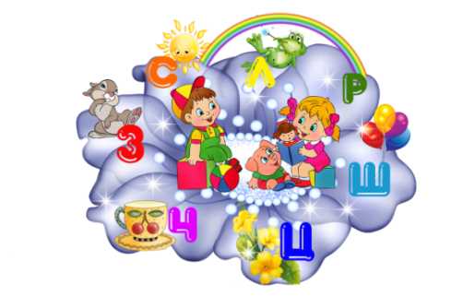

***Шпаргалка для родителей***

**Правильно ли развивается речь Вашего ребенка?**

Уважаемые родители! Предлагаем Вам познакомиться с приблизительными нормативными сроками развития речи у детей. Вы сможете самостоятельно оценить речь вашего ребенка, сравнить с возрастными нормами речевого развития. Однако, указанные ниже временные рамки, когда у ребёнка должна возникнуть та или иная форма речи, достаточно приблизительны.

***Тревогу у родителей*** может вызывать только ***значительное*** отклонение в развитии речевой функции у ребёнка. Во всяком случае, никогда не вредно получить дополнительную консультацию у логопеда или у детского психолога.

***От 2 до 3 лет***

Важный период. В это время ребёнок практически усваивает те основные правила языка, на основании которых он сам выстраивает и начинает употреблять в речи родную грамматику, словообразование и т.п. Наращивает объём словаря. В речи ребенок использует трехсложную фразу. Обычно к двум годам ребёнок усваивает губные звуки (п, пь, б, бь, м, мь,), губно-зубные (ф, фь, в, вь,), переднеязычные (т, ть, д, дь, н, нь, с,сь,ь л,), заднеязычные (к, кь, г, гь, х, хь,). К трём годам малыш усваивает шипящие звуки (ш, ж, ч, щ), но произносит их недостаточно чётко, звуки (л, р) пропускает или заменяет звуком (ль).

***От 4 до 5 лет***

В это время дети овладевают умением связно рассказывать. В речи используются уже и сложные предложения, даже с придаточными различных форм. Второй период «почемучек». Ребёнок активно вторгается в окружающий мир, стремясь познать его. Речь служит могучим инструментом познания. К пяти годам жизни у детей совершенствуется способность к восприятию и произношению звуков:

исчезает смягчённое произношение согласных;

многие звуки произносятся более правильно и чётко;

исчезает замена шипящих и свистящих звуков звуками т и д

исчезает замена шипящих звуков ш, ж, ч, щ свистящими с, з, ц

Не все дети умеют произносить звуки л и р.

***От 6 – 7 лет***

Словарь ребёнка увеличивается до 3000-3500. В условиях правильного речевого воспитания ребёнок к шести годам правильно овладевает всеми звуками родного языка и правильно употребляет их в речи. Дошкольник склоняет все члены предложения по роду, падежу и числу; любит и охотно рассказывает сказки, сочиняет истории, отвечает на вопросы, разговаривает образными выражениями, метафорами.

**Татьяна Сергеевна Киселева,**

**учитель-логопед**